Lampiran 1. Dokumentasi Penelitian
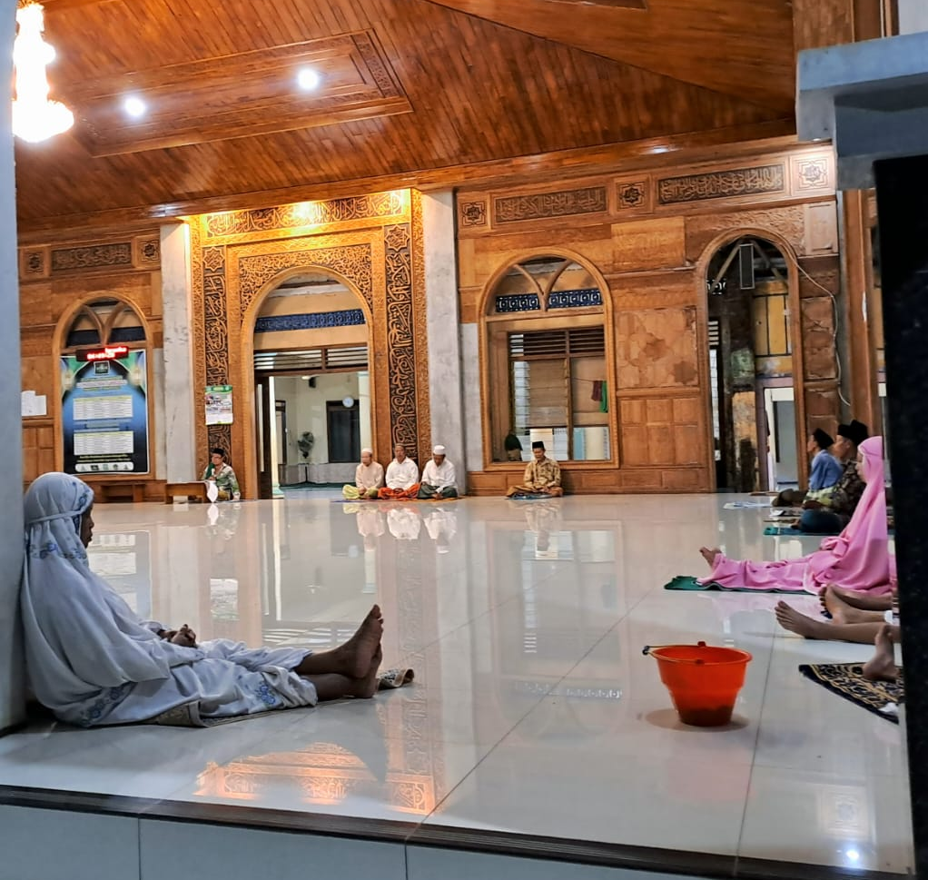

Gambar 1. Pelaksanaan Kuliah Subuh di Masjid Baitur Ridho Sinanggul

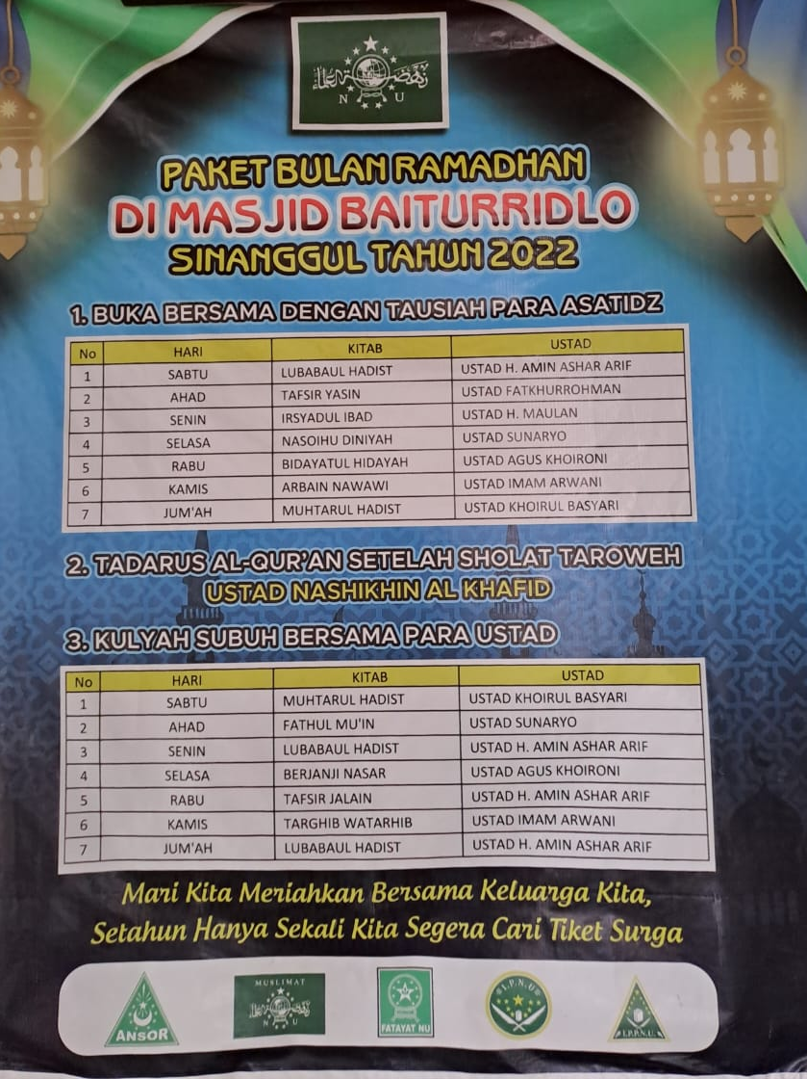

Gambar 2. Jadwal Kuliah Subuh di Masjid Baitur Ridho Sinanggul
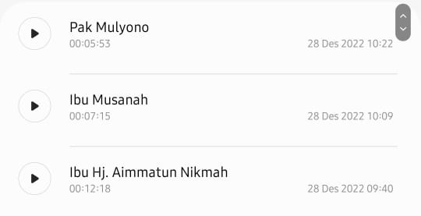

Gambar 3. Rekaman Suara Hasil Wawancara dengan Jamaah Kuliah Subuh

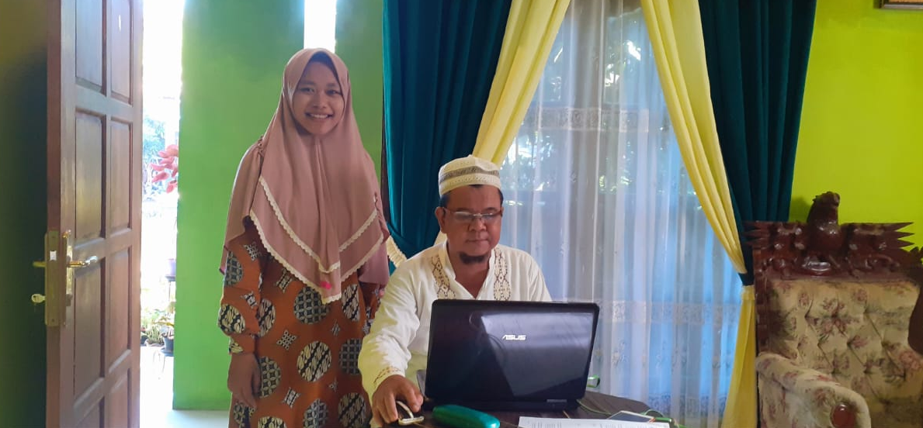

Gambar 4. Foto Bersama Takmir Masjid Baitur Ridho Seusai Wawancara

